Vzdělávací projekt DO KOSMU S KRTKEM 2018
Akademie věd České republiky
Česká kosmická kancelář
Astronomický ústav AV ČR
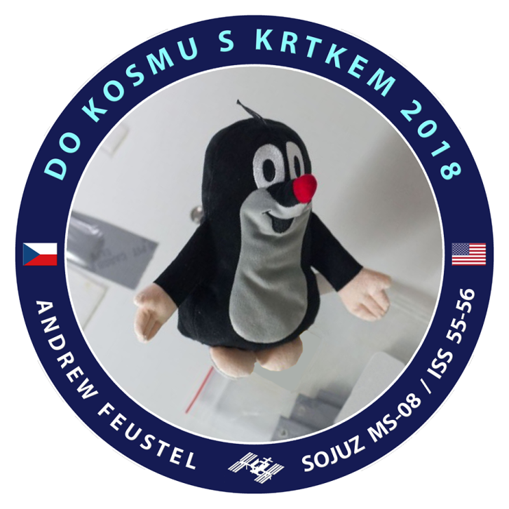
Tisková informace ze dne 4. května 2018

Posviťme astronautům na cestu – 24. května večer

Jednu z prvních možností, jak spatřit stanici ISS přelétající naše území s Krtkem astronautem na palubě, budeme mít 24. 5. 2018 ve večerních hodinách. Při této příležitosti startujeme akci „Posviťme astronautům na cestu“, během které by obzvlášť ti menší fanoušci Krtečka měli stanici na nočním nebi vyhledat, zamávat jí a ideálně přípravy na toto pozorování zdokumentovat a zaslat nám. Nejlepší obrázky a fotografie budeme postupně zveřejňovat na našich facebookových a instagramových stránkách. Celá akce potrvá až do návratu Andrewa Feustela na Zemi. Podrobnější informace na našem webu https://www.krtek2018.cz/l/posvitme-astronautum-na-cestu/ nebo facebooku.
-----------
Vzdělávací projekt DO KOSMU S KRTKEM 2018 navazuje na projekt Do kosmu s Krtkem, který vznikl při příležitosti letu amerického astronauta Andrewa Feustela v raketoplánu Endeavour v roce 2011, kdy vzal na palubu symbol mnoha generací - Krtka z pohádek Zdeňka Milera. Tou dobou už byl Andrew Feustel znám spojením s Českou republikou přes svojí manželku Indiru Feustelovou, ostatně v roce 2009 vzal na palubu raketoplánu Atlantis Nerudovy Písně kosmické. Letos opět odstartoval Krtek, jen z prostorových důvodů menší s ohledem na kabinu Sojuzu. Česká republika tak má v současnosti dva Krtky astronauty.
Provozujeme informační web https://www.krtek2018.cz/ a facebook https://www.facebook.com/krtekvkosmu/. Na těchto stránkách pravidelně zveřejňujeme aktuality ze současného půlročního pobytu astronauta Andrewa Feustela spolu s Krtkem na Mezinárodní kosmické stanici. Vyplatí se tak tyto zdroje sledovat - máme přímé napojení přes NASA a maximálně se snažíme o aktuálnost.
Popis loga: protože logo vzniklo ještě před startem, Krtek uvnitř loga je Krtek astronaut z roku 2011, kdy krátce také pobýval na Mezinárodní kosmické stanici. Na fotografii je "ve vzduchu", bez pevné podložky, protože to stav beztíže (přesněji řečeno mikrogravitace) na oběžné dráze umožňuje.
Kontakty:
Milan Halousek (Česká kosmická kancelář) - halousek.milan@gmail.com, 602 153 564
Pavel Suchan (Astronomický ústav AV ČR) - suchan@astro.cz, 737 322 815

